CONSILIUL JUDETEAN BRAILA
AGENDA VICEPRESEDINTE, DOBRE IONUT CIPRIAN
2022
IUNIE 2022
- 1 iunie - "Șah de Ziua Internațională a Copilului", competitie desfasurata la Galeria de Artă a Centrului Județean pentru
Conservarea și Promovarea Culturii Tradiționale Brăila
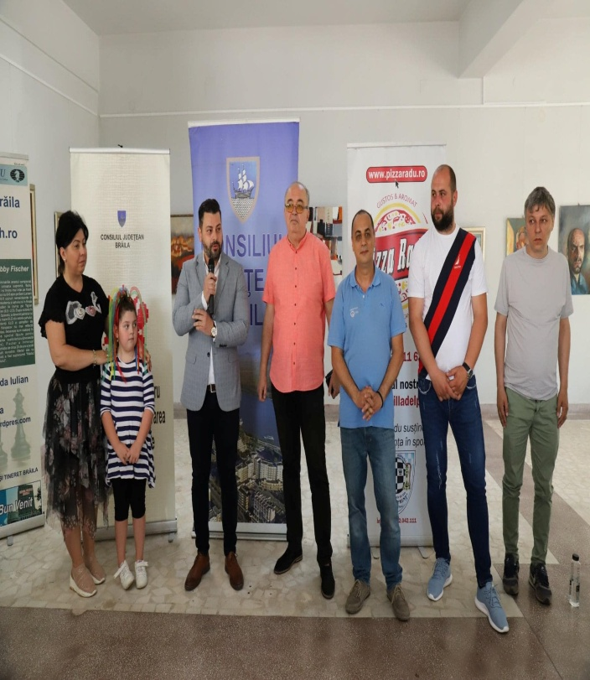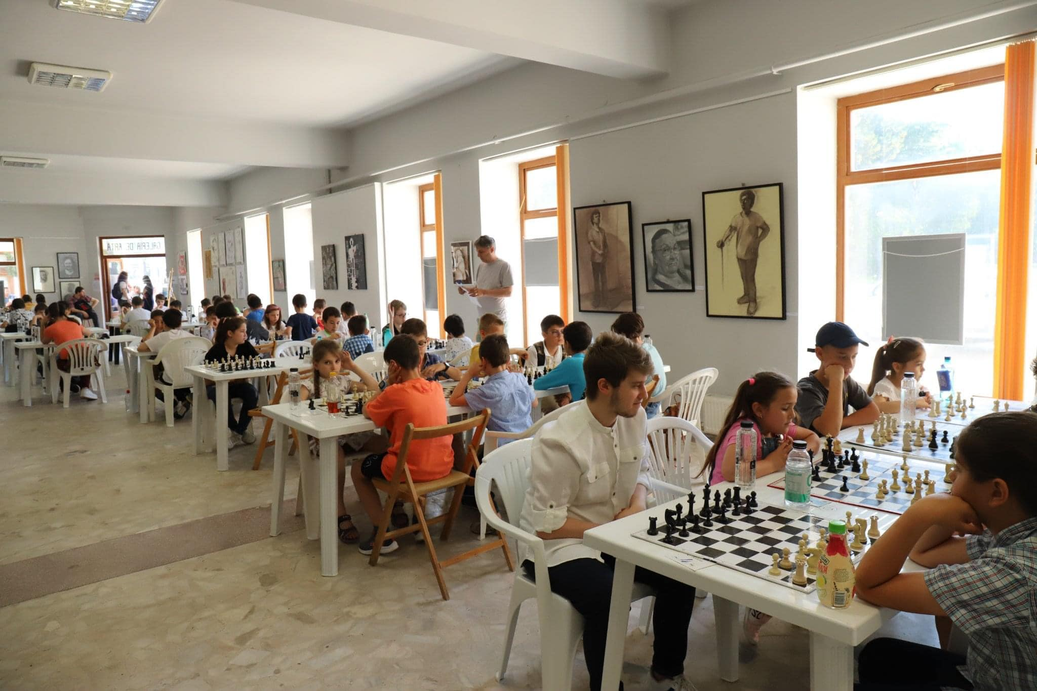

- 2 iunie - In România, odată cu Înălțarea Domnului se serbează și Ziua Eroilor. Încă din 1920, prin Decretul-lege nr. 1693/4 mai 1920, s-a stabilit ca aceasta să fie sărbătorită în fiecare an cu prilejul zilei Înălțării Domnului. Am asistat, impreuna cu colegul meu, Vicepresedintele CJ Braila, domnul Epureanu Ionel, la slujbele de pomenire ale eroilor neamului in comunele Movila Miresii si Viziru, unde am depus coroane de flori la monumentele inchinate lor.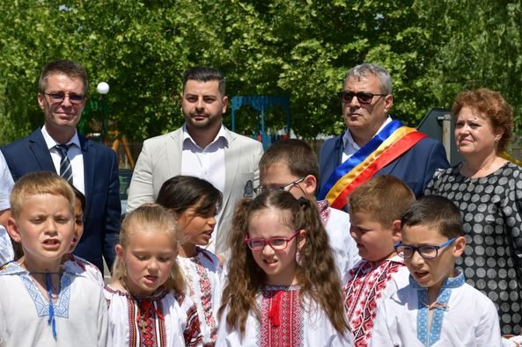 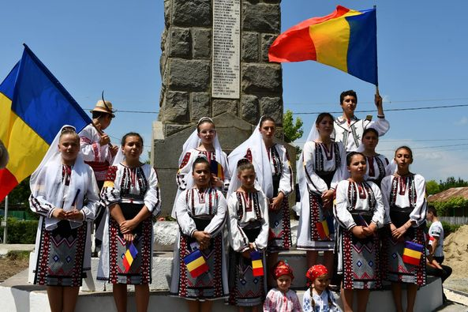

- 5 iunie – participare finala Cupei României la box pentru juniori, editia 2022, cu sportivi nascuti in anii 2006-2007, competiție la care au participat în jur de 200 de pugiliști
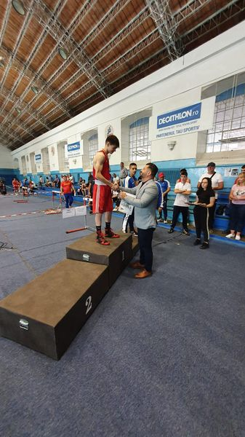

- 6 iunie - lansarea de carte a lui Andrei Tudor ( compozitor, aranjor, dirijor) - "Un secol de muzică ușoară. Compozitori reprezentativi ai muzicii ușoare românești", Casa Tineretului Brăila
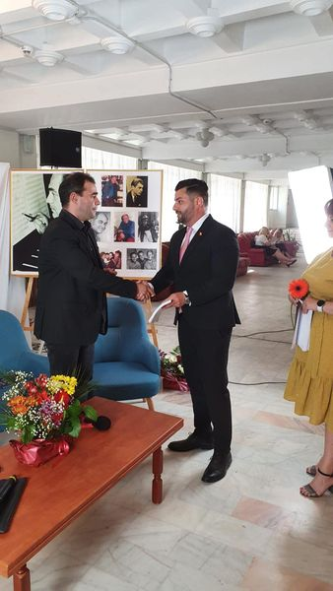

- 6 iunie - Gala Laureaților din cadrul Festivalului International "George Grigoriu"

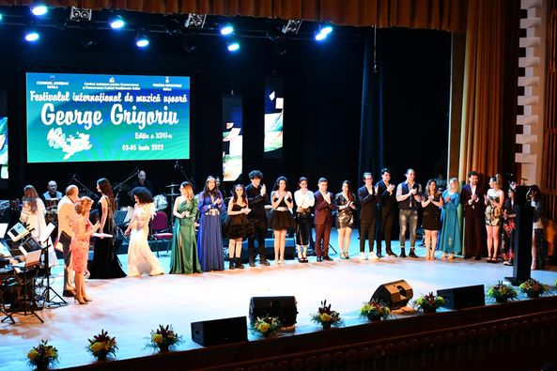

- 8 iunie - lansarea albumului foto-documentar „Pescuitul la Brăila – trecut, prezent și viitor”, semnat de Ioan Munteanu, la Biblioteca Județeană „Panait Istrati” Brăila

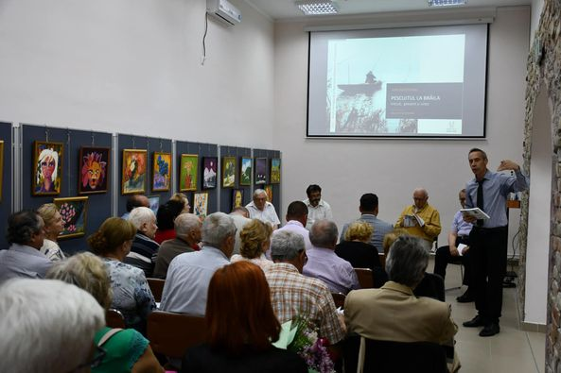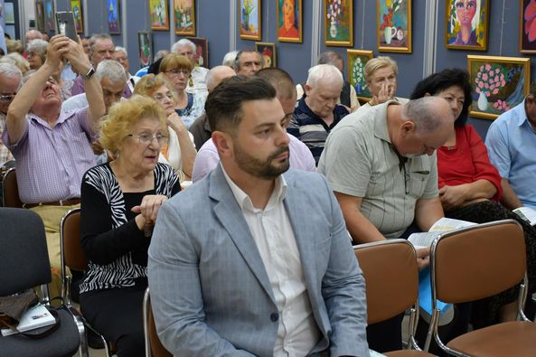

- 9 iunie - In perioada 07.06.2022-09.06.2022 s-au desfasurat concursurile profesionale ale serviciilor voluntare si private pentru situatii de urgenta - etapa judeteana.

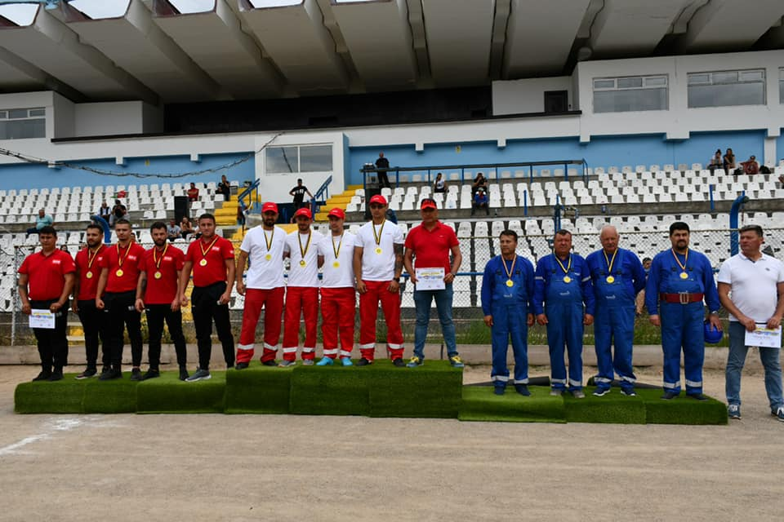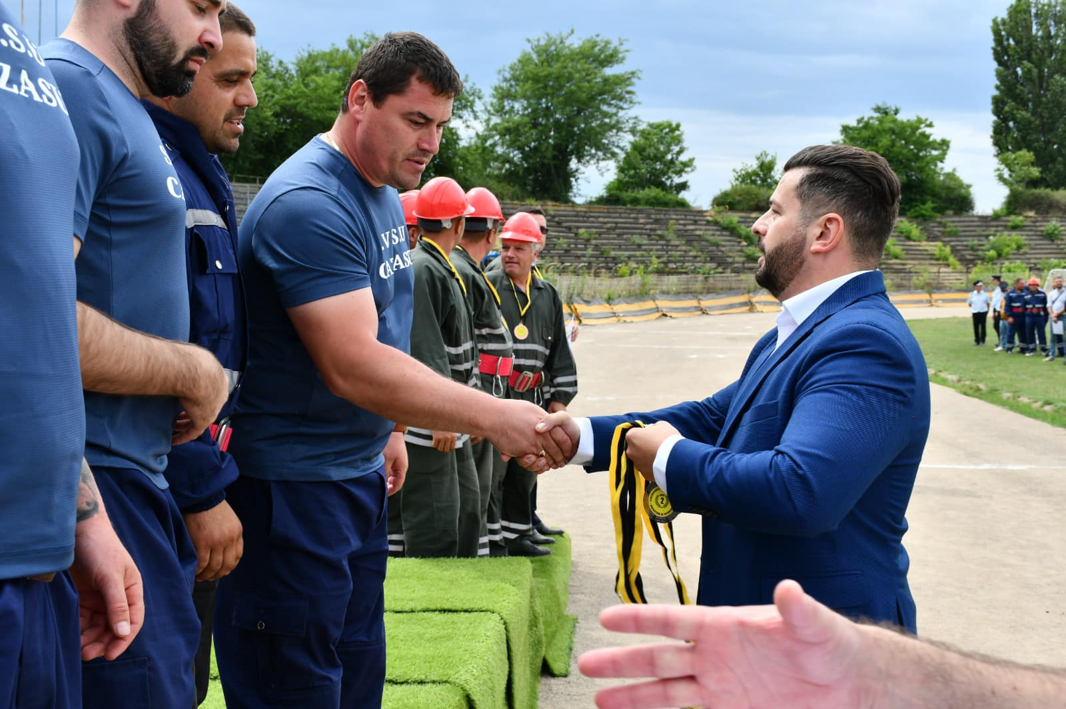

- 9 iunie - Cu prilejul încheierii anului şcolar, a avut loc spectacolul muzical-coregrafic "A sosit vacanţa mare!" susţinut de elevi ai Şcolii Populare de Arte şi Meserii "Vespasian Lungu" Brăila

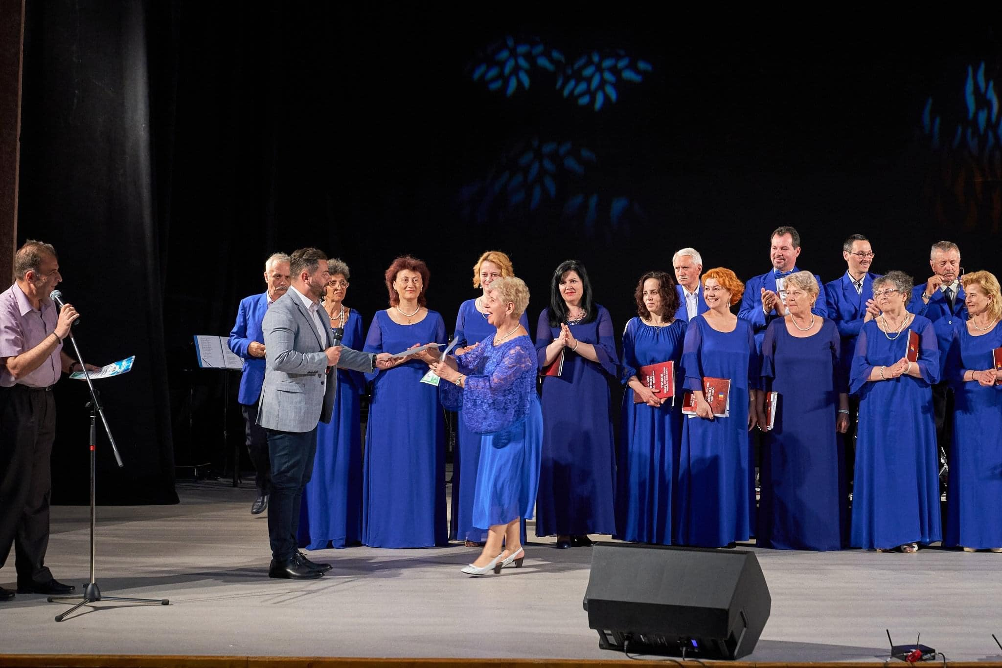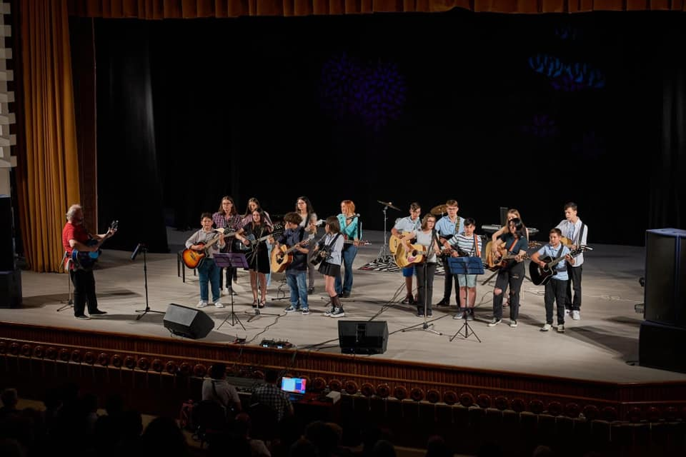

- 26 iunie - Ziua Drapelului Național

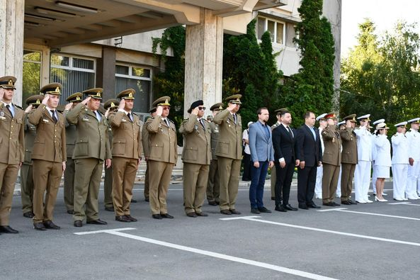

- 28 iunie - ședința ordinară a Consiliului Judetean Braila

- 